www.fenusbilim.com İLÇESİ
202..-202.. EĞİTİM-ÖĞRETİM YILI
FEN BİLİMLERİ DERSİ EĞİTİM BÖLGESİ ZÜMRE BAŞKANLARI
SENE BAŞI TOPLANTISI (İLÇE ZÜMRESİ)

TOPLANTI TARİHİ : …………./09/202.. Saat:………………
TOPLANTI YERİ: ………………………………….
TOPLANTI NO: 1

GÜNDEM MADDELERİ:

1. Açılış, Yoklama, ……………… İlçe Zümre Başkanı ve Kurul Yazmanının Seçimi, gündem maddelerinin kurula okunması, gündeme eklenecek maddelerin tespiti ve görüşülmesi,
2. 202..-202.. Eğitim-Öğretim Yılı’nın genel değerlendirmesinin yapılması, eğitim-öğretim yılı boyunca alınan zümre kararlarının ve uygulama sonuçlarının değerlendirilmesine ilişkin görüşmeler,
3. Öğretim programlarında oluşan muhtemel değişikliklerin gözden geçirilmesi, programlarının uygulanmasında karşılaşılan güçlükler ve bu güçlüklerin giderilmesine yönelik görüşmeler. 2024-2025 eğitim öğretim yılında 5.sınıflarda uygulanmaya başlanan, 2025-2026 Eğitim öğretim yılında 6. sınıflarda uygulanan ve 2026-2027 eğitim öğretim yılında 7.sınıflarda uygulanacak olan "Türkiye Yüzyılı Maarif Modeli"nin incelenerek sene içinde yapılacakların değerlendirilmesi.
4. Eğitim-öğretim sürecinde ilçe bazlı birlik ve koordinasyonun sağlanması, zümre arasında bilgi akışının sağlanması ve iletişim ağı oluşturulmasına ilişkin görüşmeler,
5. Ölçme ve değerlendirmede, sınav usul ve esaslarında, ortak sınav uygulamalarında birlik ve beraberliğin sağlanmasına ilişkin görüşmeler,
6. EBA kullanımı, akıllı tahta kullanımı, bilim ve teknolojideki gelişmelerin derslere yansıtılmasına yönelik görüşmeler,
7. Destekleme ve Yetiştirme Kurslarının işleyişine, daha verimli hale getirilmesine yönelik görüşmeler,
8. Ortaokul öğrencilerinin ilgi ve yeteneklerine göre ortaöğretim kurumlarına yönlendirilmesinde kılavuzluk edecek tanıtıcı programların hazırlanmasına yönelik görüşmeler,
9. 202.. LGS’ye hazırlık sürecinde ilçede yapılacak çalışmaların tespiti ve planlamasına yönelik görüşmeler,
10. Öğrenci başarısının artırılması için alınabilecek tedbirler.
11.Dilek ve temenniler, Kapanış.

GÜNDEM MADDELERİNİN GÖRÜŞÜLMESİ

1. Açılış, yoklama, ilçe zümre başkanı ve kurul yazmanının seçimi, gündem maddelerinin okunması
……/……/2026 tarihinde, saat ………’da, …………………………………………………………………………… toplantı salonunda gerçekleştirilen Fen Bilimleri Dersi İlçe Zümre Öğretmenler Kurulu toplantısı, …………………………………………………………………………… tarafından açıldı.
Toplantıya katılan öğretmenlerin yoklaması yapılarak toplantı yeter sayısının bulunduğu tespit edildi. Atatürk ve aziz şehitlerimizin manevi huzurunda saygı duruşunda bulunulmasının ve İstiklal Marşı’nın okunmasının ardından ilçe zümre başkanı ile kurul yazmanının seçimine geçildi.
İlçe zümre başkanlığına …………………………………………………………………………… önerildi. Başka aday olup olmadığı soruldu. Yapılan değerlendirme sonucunda …………………………………………………………………………… İlçe Fen Bilimleri Zümre Başkanı olarak belirlendi.
Kurul yazmanlığı için …………………………………………………………………………… önerildi. Yapılan değerlendirme sonucunda …………………………………………………………………………… kurul yazmanı olarak belirlendi.
İlçe Zümre Başkanı ……………………………………………………………………………, gündem maddelerini kurula okuyarak gündeme eklenmesi istenen başka bir konu olup olmadığını sordu. Zümre öğretmeni ……………………………………………………………………………, ……………………………………………………………………………………………………………………………………………………… konusunun gündeme eklenmesini önerdi. Önerinin kurul üyelerince uygun bulunmasının ardından gündem maddelerinin görüşülmesine geçildi.

2. 2025–2026 eğitim öğretim yılının ve alınan zümre kararlarının değerlendirilmesi
İlçe Zümre Başkanı ……………………………………………………………………………, 2025–2026 eğitim öğretim yılında Fen Bilimleri dersinde gerçekleştirilen eğitim öğretim çalışmalarının, öğrenci başarılarının ve önceki ilçe zümre toplantısında alınan kararların değerlendirilmesini istedi.
Zümre öğretmeni ……………………………………………………………………………, öğretim programlarının ilçedeki okullarda genel olarak yıllık planlara uygun biçimde yürütüldüğünü; deney, gözlem, araştırma, model oluşturma ve dijital içerik kullanımına yönelik çalışmaların öğrenci ilgisini artırdığını belirtti. Bununla birlikte okulların laboratuvar, araç gereç ve teknolojik altyapı imkânlarının farklı olması nedeniyle uygulamalı çalışmaların aynı düzeyde gerçekleştirilemediğini ifade etti.
Zümre öğretmeni ……………………………………………………………………………, aynı sınıf düzeyinde okutulan konularda okullar arasında önemli bir ilerleme farkı bulunmaması için yıllık planların ve çalışma takvimlerinin ilçe genelinde karşılaştırılmasının yararlı olduğunu söyledi. Resmî tatiller, ortak sınavlar, okul etkinlikleri ve beklenmeyen durumlar nedeniyle ortaya çıkan süre kayıplarının öğretmenlerin kendi planlarında gerekli düzenlemeleri yapmalarıyla giderilebileceğini belirtti.
Zümre öğretmeni ……………………………………………………………………………, önceki yıl alınan öğrenci başarılarının izlenmesi, sınav analizlerinin yapılması, eksik öğrenmeler için telafi çalışmaları düzenlenmesi ve zümreler arasında materyal paylaşılması kararlarının büyük ölçüde uygulandığını ifade etti. Ancak sınav analizlerinin bütün okullarda aynı ayrıntıda yapılmadığını, öğrenci ürünlerinin saklanması ve süreç değerlendirme araçlarının kullanılması konularında uygulama farklılıkları bulunduğunu söyledi.
Zümre öğretmeni ……………………………………………………………………………, başarılı uygulamaların ilçe genelinde paylaşılmasının öğretmenlerin iş yükünü azaltacağını ve eğitimde birlik sağlayacağını belirtti. İlçedeki okullarda gerçekleştirilen deney, proje, yarışma, bilim fuarı ve çevre çalışmalarına ilişkin örneklerin ortak bir paylaşım ortamında toplanmasını önerdi.

3. Öğretim programlarındaki değişiklikler ve Türkiye Yüzyılı Maarif Modeli’nin değerlendirilmesi
İlçe Zümre Başkanı ……………………………………………………………………………, Fen Bilimleri öğretim programlarında yapılan değişikliklerin bütün öğretmenler tarafından dikkatle incelenmesi gerektiğini belirtti. Türkiye Yüzyılı Maarif Modeli’nin 2024–2025 eğitim öğretim yılında 5. sınıflarda, 2025–2026 eğitim öğretim yılında 6. sınıflarda uygulanmaya başladığını; 2026–2027 eğitim öğretim yılında ise 7. sınıflarda uygulanacağını ifade etti.
Zümre öğretmeni ……………………………………………………………………………, Türkiye Yüzyılı Maarif Modeli’nde öğrenme çıktılarıyla birlikte süreç bileşenleri, Fen Bilimleri alan becerileri, kavramsal beceriler, sosyal-duygusal öğrenme becerileri, eğilimler, değerler ve okuryazarlık becerilerinin bütüncül olarak ele alındığını belirtti. Derslerin yalnızca bilgi aktarımına dayalı yürütülmemesi; öğrencilerin gözlem yapma, sınıflandırma, model oluşturma, hipotez kurma, deney yapma, veri toplama, bilimsel çıkarımda bulunma ve problem çözme becerilerinin geliştirilmesi gerektiğini söyledi.
Zümre öğretmeni ……………………………………………………………………………, 5 ve 6. sınıflardaki uygulamalarda öğrencilerin deney, model, grup çalışması ve dijital etkinliklere ilgi gösterdiklerini; ancak bazı öğrencilerin araştırma sonuçlarını yazılı ve sözlü olarak ifade etmede, öğrenci ürünlerini zamanında tamamlamada ve öz değerlendirme yapmada zorlandıklarını ifade etti. Bu nedenle etkinliklerin kısa ve aşamalı olarak planlanmasının, yönergelerin açık biçimde verilmesinin ve değerlendirme ölçütlerinin önceden öğrencilere açıklanmasının yararlı olacağını belirtti.
Zümre öğretmeni ……………………………………………………………………………, yeni 7. sınıf programında “Uzay Çağı”, “Kuvvet ve Enerjiyi Keşfedelim”, “Vücudumuzdaki Sistemler”, “Işığın Kırılması ve Mercekler”, “Maddenin Doğasına Yolculuk”, “Elektriklenme” ile “Sürdürülebilir Yaşam ve Enerji” ünitelerinin bulunduğunu söyledi. Üniteler için toplam 138 ders saati, okul temelli planlama için ise 6 ders saati ayrıldığını ifade etti.
Zümre öğretmeni ……………………………………………………………………………, eski 7. sınıf programındaki “Hücre ve Bölünmeler”, “Canlılarda Üreme, Büyüme ve Gelişme” ve “Elektrik Devreleri” ünitelerinin yeni 7. sınıf programında bulunmadığını; bunların yerine “Vücudumuzdaki Sistemler”, “Elektriklenme” ve “Sürdürülebilir Yaşam ve Enerji” içeriklerinin alındığını belirtti. Eski programa göre hazırlanmış ders notu, sunum, çalışma kâğıdı ve soru arşivlerinin yeni programa doğrudan aktarılmaması, öğrenme çıktılarına göre güncellenmesi gerektiğini vurguladı.
“Türkiye Yüzyılı Maarif Modeli”ni inceleyerek aşağıdaki değişikliklerin olduğunu belirtti;
Eklenenler:
• Bilimsel bilginin doğası, bilim tarihi, Türk-İslam bilim insanlarının katkıları
• Sürdürülebilirlik, karbon ayak izi, su ayak izi, atık yönetimi
• Dijital araçların kullanımı, bilgi kaynaklarının güvenilirliği
• Laboratuvar güvenliği, güvenli deney uygulamaları
• Sosyal-duygusal öğrenme becerileri, değerler eğitimi
• 7. Sınıftaki kütle- ağırlık 5. Sınıfa eklenmiş
• 7. Sınıftaki hücre konusu 5. Sınıfa alınmış
• 6. Sınıftaki Destek ve Hareket Sistemi 5. Sınıfa alınmış
• 6. Sınıftaki Maddenin Tanecikli Yapısı 5. Sınıfa alınmış.
• 7. Sınıflardaki Evsel Atıklar ve Geri Dönüşüm konusu 5. Sınıfa alınmıştır.
• 7. Sınıftaki Üreme konusu 6. Sınıfa alınmıştır.
• 7.Sınıf Işık ünitesi 6. Sınıfa alınmıştır.
• 5. Sınıftaki Genleşme Büzülme ve Hal Değişimleri 6. Sınıfa alınmıştır.
• 5. Sınıflardaki Biyoçeşitlilik ve Çevre 6. Sınıfa eklenmiştir.
• 6. Sınıftaki Sistemler 7. Sınıfa eklenmiştir.
• 8. Sınıftaki Elektrik konusu ve Besin Zinciri ve Enerji Akışı 7. Sınıfa eklenmiştir.
• 7. Sınıf mitoz-mayoz konusu 8. Sınıfa eklenmiştir.
• 8. Sınıfa ses konusu eklenmiştir.
• 7. Sınıf ampullerin bağlanma şekilleri 8. Sınıfa eklenmiştir.
Kaldırılanlar:
• 5-8. Sınıflar düzeyinde, sistem hastalıkları gibi konularda ayrıntılı tıbbi bilgiler
• Sistematik terimlerin aşırı kullanımı (sınıflandırmada alem, cins, tür vb.)
• Bazı konularda aşırı ayrıntıya girilmesi (örneğin, sinir sisteminin bölümleri)
• Matematiksel formüllerin ve hesaplamaların yoğun kullanımı
Maarif Modeli biçimlendirici değerlendirmeye yönelik beceri odaklı ölçme ve değerlendirme sürecini esas alınmıştır. Değerlendirme süreçleri; öğrencileri teşvik etme, motive etme ve öğrenme çıktıları göz önünde bulundurularak oluşturulmuştur.
Farklar:
• Becerilerin objektif puanlanmasında dereceli puanlama araçlarının kullanılmasına öncelik verilmesi
• Öğrenme çıktılarının veya edinilen tüm becerilerin belirli bir sistem içerisinde ve aralıklarla ölçülmesi beklenmektedir.
• Ölçme ve değerlendirme yöntemleri; öğrencilerin yeteneklerine, ihtiyaçlarına ve özel durumlarına göre çeşitlendirilmelidir.
• Alana özgü beceriler, kavramsal beceriler ve eğilimlerin yanı sıra sosyal-duygusal öğrenme becerileri, değerler ve okuryazarlık becerileri gibi programın tüm bileşenlerinin öğrenme-öğretme uygulamalarında ilgili bağlam içerisinde bütünleştirilerek verilmesi beklenmektedir.
• Fen Bilimleri Dersi Öğretim Programı’nda çağın gerektirdiği becerilere ve yaşam boyu öğrenme alışkanlığına sahip, üst düzey düşünme ve bilimsel süreç becerilerini kullanabilen, etik ve ahlaki değerleri benimseyen çok yönlü bireylerin yetiştirilmesi amaçlanmaktadır.
• Programda öğrenme-öğretme uygulamalarının hem sınıf veya okul içi hem de okul dışı öğrenme ortamlarında (bilim ve sanat merkezleri, müzeler, planetaryumlar vb.) düzenlenmesi öngörülmektedir.

Zümre öğretmeni ……………………………………………………………………………, programın uygulanmasında karşılaşılabilecek temel güçlüklerin sınıf mevcutlarının fazlalığı, okullar arasındaki materyal farklılıkları, uygulamalı etkinliklerin zaman alması ve öğrenci ürünlerinin değerlendirilmesi olduğunu belirtti. İlçe genelinde ortak deney, etkinlik, ölçme aracı ve dereceli puanlama anahtarları hazırlanmasının uygulama birliğine katkı sağlayacağını ifade etti.
Zümre öğretmeni ……………………………………………………………………………, okul temelli planlamaya ayrılan 6 ders saatinin okulun ve çevrenin imkânlarına göre bilim merkezi veya müze gezisi, laboratuvar çalışması, bilim insanı söyleşisi, çevre projesi, bilim şenliği ya da disiplinler arası çalışmalarla değerlendirilmesinin uygun olacağını söyledi.
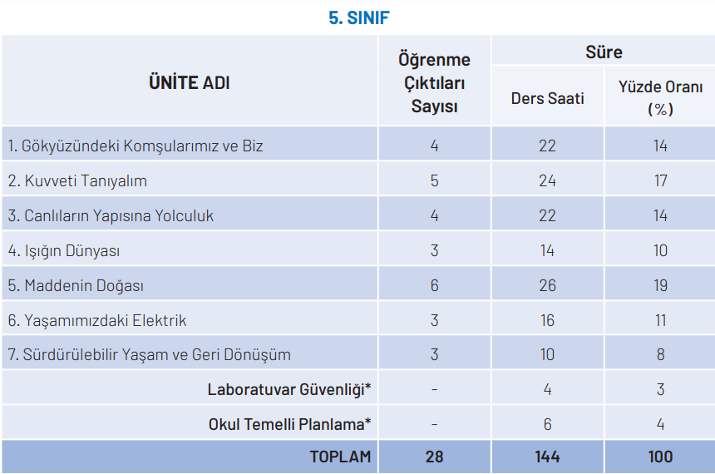
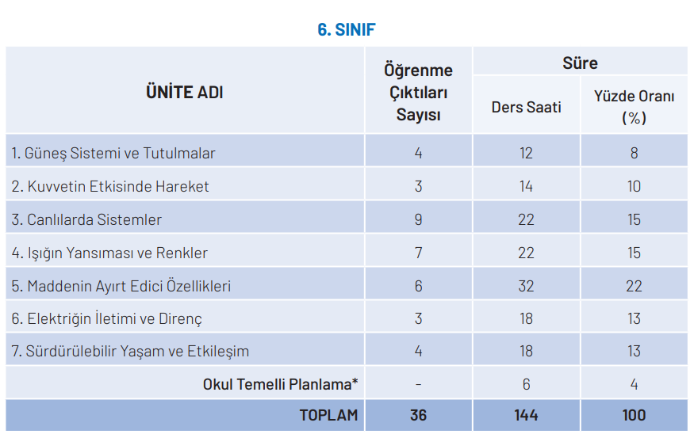
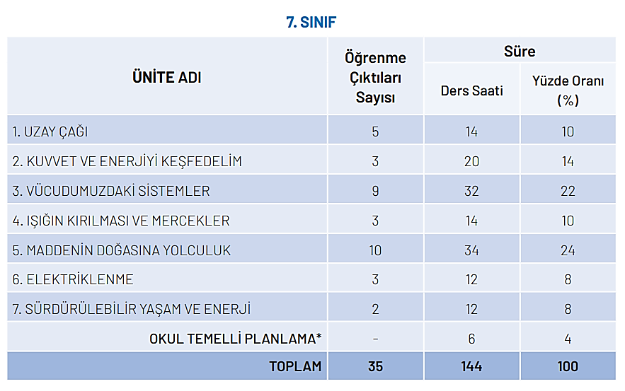
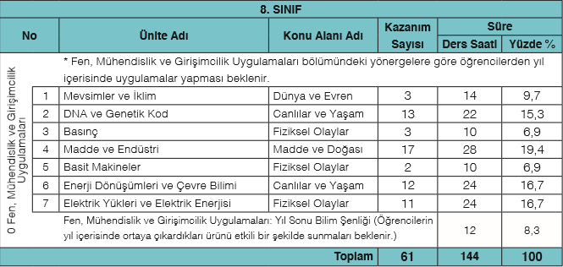

Fen Bilimleri Öğretmeni …………………………………. “İlköğretim Kurumları Haftalık Ders Çizelgesi”nin güncellendiğini belirterek, uygulanacak olan seçmeli ders çizelgesini paylaştı;
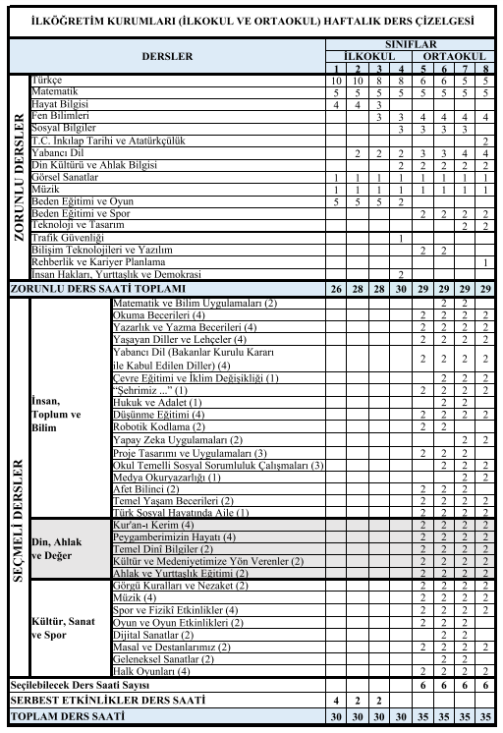

4. İlçe genelinde birlik, koordinasyon ve iletişim ağının oluşturulması
İlçe Zümre Başkanı ……………………………………………………………………………, ilçedeki okullarda Fen Bilimleri dersinin öğretim programına uygun ve belirli bir uygulama birliği içerisinde yürütülmesi için öğretmenler arasında düzenli bilgi akışı sağlanmasının önemli olduğunu belirtti.
Zümre öğretmeni ……………………………………………………………………………, ilçedeki okulların zümre başkanları aracılığıyla yıllık plan, sınav takvimi, konu-soru dağılım tablosu, deney, etkinlik, proje çalışma kâğıdı ve ölçme araçlarının paylaşılabileceği bir iletişim ağı oluşturulmasını önerdi. Paylaşım sırasında öğrenci kişisel verilerinin ve kurumlara ait gizli bilgilerin korunması gerektiğini hatırlattı.
Zümre öğretmeni ……………………………………………………………………………, resmî duyuru ve belgelerin yalnızca yetkili kurumlar tarafından kullanılan resmî iletişim kanalları üzerinden paylaşılması gerektiğini ifade etti. Gayriresmî iletişim grubunun ise hatırlatma, materyal paylaşımı ve öğretmenler arası iş birliğini kolaylaştırmak amacıyla kullanılabileceğini belirtti.
Zümre öğretmeni ……………………………………………………………………………, eğitim öğretim yılı içerisinde programın uygulanması, ortak sınavlar, LGS çalışmaları veya ilçe projeleriyle ilgili önemli bir ihtiyaç ortaya çıkması hâlinde zümre başkanlarının çevrim içi ya da yüz yüze ara değerlendirme toplantısı yapabileceğini söyledi.

5. Ölçme ve değerlendirme, sınav usul ve esasları ile ortak sınav uygulamaları
İlçe Zümre Başkanı ……………………………………………………………………………, ölçme ve değerlendirme çalışmalarının MEB Ölçme ve Değerlendirme Yönetmeliği, Yazılı ve Uygulamalı Sınavlar Yönergesi, ilgili kılavuzlar ve eğitim öğretim yılı içerisinde yayımlanacak güncel resmî açıklamalar doğrultusunda yürütülmesi gerektiğini belirtti.
Zümre öğretmeni ……………………………………………………………………………, Fen Bilimleri dersinde her dönem iki yazılı sınav yapılacağını; sınavların Bakanlık tarafından ilan edilen sınav haftaları ile okulların sınav takvimlerine uygun olarak gerçekleştirileceğini ifade etti. Ülke, il veya ilçe genelinde ortak yazılı sınav yapılması durumunda ilgili makam tarafından açıklanan tarih, kapsam, soru sayısı ve uygulama esaslarının dikkate alınacağını söyledi.
I.DÖNEM YAZILI SINAV TARİHLERİ (FEN BİLİMLERİ)
1.YAZILI SINAVI (5,6,7,8. SINIFLAR) | 2.YAZILI SINAVI (5,6,7,8. SINIFLAR)
Ekim ayı 4. Hafta | Aralık ayı 4. hafta

II.DÖNEM YAZILI SINAV TARİHLERİ (FEN BİLİMLERİ)
1.YAZILI SINAVI (5,6,7,8. SINIFLAR) | 2.YAZILI SINAVI (5,6,7,8. SINIFLAR)
Mart ayı 3. Hafta | Haziran ayı 1. Hafta

Zümre öğretmeni ……………………………………………………………………………, okullarda bir sınıf düzeyinde birden fazla şube bulunması hâlinde sınavların okul genelinde ortak yapılmasının esas olduğunu belirtti. Ortak sınav sorularının ve ayrıntılı cevap anahtarlarının zümre öğretmenleri tarafından, yayımlanan konu-soru dağılım tablolarına uygun biçimde hazırlanması gerektiğini ifade etti.
Zümre öğretmeni ……………………………………………………………………………, okulda yapılacak yazılı sınavların öğrencilerin cevaplarını kendilerinin oluşturduğu açık uçlu sorulardan hazırlanacağını; öğrenme çıktısının veya kazanımın özelliğine göre kısa cevaplı sorulara da yer verilebileceğini söyledi. Ancak yazılı sınavların yalnızca kısa cevaplı sorulardan oluşturulmaması gerektiğini vurguladı.
Zümre öğretmeni ……………………………………………………………………………, sınav sorularının yalnızca bilgiyi hatırlama düzeyinde olmaması; öğrencilerin karşılaştırma, sınıflandırma, grafik ve tablo yorumlama, deney düzeneğini değerlendirme, değişkenleri belirleme, bilimsel çıkarım yapma ve problem çözme becerilerini de ölçmesi gerektiğini belirtti.
Zümre öğretmeni ……………………………………………………………………………, ortak sınavlarda öğretmenler arasında puanlama farklılığı oluşmaması için ayrıntılı cevap anahtarı ve ortak puanlama ölçütleri hazırlanmasını önerdi. Her sınavın ardından soru ve öğrenme çıktısı/kazanım analizlerinin yapılması, öğrencilerin eksik öğrenmelerinin belirlenmesi ve sınıf içi telafi çalışmalarının gerçekleştirilmesi gerektiğini ifade etti.
Zümre öğretmeni ……………………………………………………………………………, kaynaştırma/bütünleştirme yoluyla eğitimine devam eden öğrenciler için gerekli sınav tedbirlerinin alınması; okul tarafından hazırlanan ölçme araçlarında öğrencilerin bireyselleştirilmiş eğitim programlarının esas alınması gerektiğini belirtti.

6. EBA, akıllı tahta ve bilimsel-teknolojik gelişmelerin derslere yansıtılması
İlçe Zümre Başkanı ……………………………………………………………………………, EBA’nın ders öncesi hazırlık, konu anlatımı, deney videosu, animasyon, etkinlik, ölçme-değerlendirme ve öğrenci takibi amacıyla etkili biçimde kullanılabileceğini belirtti.
Zümre öğretmeni ……………………………………………………………………………, akıllı tahtaların yalnızca sunu gösterme aracı olarak kullanılmaması; etkileşimli etkinlik, deney simülasyonu, kavram haritası, grafik ve veri inceleme, video analizi ve kısa değerlendirme çalışmalarında da kullanılması gerektiğini ifade etti.
Zümre öğretmeni ……………………………………………………………………………, yapay zekâ, uzay teknolojileri, biyoteknoloji, yenilenebilir enerji, iklim değişikliği, nanoteknoloji ve tıp alanındaki gelişmelerin öğrencilerin yaş ve gelişim düzeylerine uygun olarak derslerle ilişkilendirilmesini önerdi. Kullanılan dijital içeriklerin bilimsel doğruluğunun, güncelliğinin ve kaynak güvenilirliğinin öğretmen tarafından kontrol edilmesi gerektiğini vurguladı.
Zümre öğretmeni ……………………………………………………………………………, öğrencilerin dijital ortamdan ulaştıkları her bilgiyi doğru kabul etmemeleri; bilginin kaynağını, yayımlanma tarihini, bilimsel dayanağını ve farklı güvenilir kaynaklarla doğrulanıp doğrulanmadığını sorgulamaları gerektiğini söyledi. Dijital araçların kullanımında telif hakları, akademik dürüstlük ve kişisel verilerin korunmasına dikkat edilmesini önerdi.
Zümre öğretmeni ……………………………………………………………………………, teknolojik imkânları sınırlı olan öğrenciler için yalnızca çevrim içi araçlara dayalı ödevler verilmemesi; basılı veya çevrim dışı kullanılabilecek alternatif materyaller hazırlanması gerektiğini ifade etti.

7. Destekleme ve Yetiştirme Kurslarının işleyişi
İlçe Zümre Başkanı ……………………………………………………………………………, Destekleme ve Yetiştirme Kurslarının Bakanlık tarafından yayımlanan güncel kılavuz ve çalışma takvimi doğrultusunda yürütülmesi gerektiğini belirtti. Kursların öğrencilerin öğrenme eksikliklerini tamamlayacak ve merkezî sınava hazırlıklarını destekleyecek biçimde planlanmasının önemini vurguladı.
Zümre öğretmeni ……………………………………………………………………………, kursların başlangıcında öğrencilerin hazır bulunuşluklarının belirlenmesini ve sonuçlara göre ihtiyaç odaklı bir çalışma programı hazırlanmasını önerdi. Derslerin yalnızca soru çözümüne dönüştürülmemesi; kısa konu tekrarı, kavram yanılgılarının giderilmesi, deney ve görsel yorumlama ile yeni nesil soru çözümüne birlikte yer verilmesi gerektiğini söyledi.
Zümre öğretmeni ……………………………………………………………………………, kurslara devam durumunun düzenli takip edilmesi, devamsızlık yapan öğrencilerle ve velileriyle iletişime geçilmesi gerektiğini belirtti. Öğrencilerin kurslara gönüllü ve düzenli katılımlarının verimliliği doğrudan etkilediğini ifade etti.
Zümre öğretmeni ……………………………………………………………………………, belirli aralıklarla kısa değerlendirmeler yapılarak öğrencilerin gelişimlerinin izlenmesini; sonuçlara göre kurs planında tekrar ve konu dağılımı bakımından gerekli düzenlemelerin yapılmasını önerdi.

8. Öğrencilerin ortaöğretim kurumlarına yönlendirilmesi
İlçe Zümre Başkanı ……………………………………………………………………………, ortaokul öğrencilerinin ilgi, yetenek, akademik başarı ve mesleki eğilimleri dikkate alınarak ortaöğretim kurumları hakkında doğru ve tarafsız biçimde bilgilendirilmeleri gerektiğini belirtti.
Zümre öğretmeni ……………………………………………………………………………, ilçede bulunan fen liseleri, Anadolu liseleri, mesleki ve teknik Anadolu liseleri, Anadolu imam hatip liseleri ile özel program ve proje uygulayan okulların özelliklerini tanıtan çalışmalar hazırlanmasını önerdi. Öğrencilere okulların yalnızca taban puanlarının değil; eğitim programlarının, laboratuvar ve atölye imkânlarının, yabancı dil olanaklarının, sosyal faaliyetlerinin ve mezuniyet sonrası seçeneklerinin de açıklanması gerektiğini söyledi.
Zümre öğretmeni ……………………………………………………………………………, sağlık, mühendislik, çevre, yazılım, biyoteknoloji, laboratuvar hizmetleri ve benzeri bilim temelli meslek alanlarının öğrencilere tanıtılmasının Fen Bilimleri dersine yönelik motivasyonu artırabileceğini ifade etti.
Zümre öğretmeni ……………………………………………………………………………, yönlendirme çalışmalarının okul rehberlik servisleriyle iş birliği içerisinde yürütülmesi; okul tanıtım günleri, mezun buluşmaları, meslek söyleşileri, kurum ziyaretleri ve bilgilendirme sunumlarından yararlanılması gerektiğini belirtti. Öğrencilerin belirli okul veya mesleklere yönlendirilmesi sırasında aile beklentilerinden önce öğrencinin ilgi ve yeteneklerinin dikkate alınmasının önemini vurguladı.

9. 2027 LGS’ye hazırlık sürecinde ilçede yapılacak çalışmalar
İlçe Zümre Başkanı ……………………………………………………………………………, 2027 LGS’ye hazırlık sürecinin öğretim programına uygun, düzenli, ölçülebilir ve öğrenciler üzerinde aşırı baskı oluşturmayacak biçimde planlanması gerektiğini belirtti.
Zümre öğretmeni ……………………………………………………………………………, ilçedeki okulların önceki yıllara ait LGS Fen Bilimleri sonuçlarının konu, kazanım ve soru türü bakımından incelenmesini önerdi. İlçe genelinde başarı düzeyi düşük olan öğrenme alanlarının belirlenmesi ve bu alanlara yönelik ortak çalışma materyallerinin hazırlanmasının yararlı olacağını ifade etti.
Zümre öğretmeni ……………………………………………………………………………, MEB tarafından yayımlanan örnek soruların ve geçmiş yıllara ait merkezî sınav sorularının zümre öğretmenlerince düzenli olarak incelenmesi gerektiğini söyledi. Öğrencilerin okuduğunu anlama, bilimsel muhakeme, grafik ve tablo yorumlama, deney düzeneğini analiz etme, bağımlı, bağımsız ve kontrol edilen değişkenleri belirleme, verilerden çıkarım yapma ve zaman yönetimi becerilerinin geliştirilmesini önerdi.
Zümre öğretmeni ……………………………………………………………………………, ilçe genelinde yapılması planlanan deneme veya kazanım değerlendirme çalışmalarının öğretim programındaki ilerlemeyle uyumlu olması gerektiğini belirtti. Sonuçların okul sıralaması yapmak amacıyla değil; öğrenme eksikliklerini belirlemek ve gerekli desteği planlamak amacıyla kullanılmasının önemini vurguladı.
Zümre öğretmeni ……………………………………………………………………………, deneme sonuçlarının yalnızca toplam doğru ve yanlış sayısı üzerinden değerlendirilmemesi; konu, kazanım, beceri, soru türü ve öğrenci düzeyinde analiz edilmesi gerektiğini ifade etti. Analiz sonuçlarına göre okullarda tekrar, telafi, DYK ve bireysel destek çalışmalarının planlanmasını önerdi.
Zümre öğretmeni ……………………………………………………………………………, sınava hazırlık sürecinde öğrencilerin motivasyonlarının korunması, sınav kaygısının azaltılması ve etkili çalışma alışkanlıklarının geliştirilmesi için rehberlik servisleri ve velilerle iş birliği yapılması gerektiğini belirtti.

10. Öğrenci başarısının artırılması için alınabilecek tedbirler
İlçe Zümre Başkanı ……………………………………………………………………………, öğrenci başarısının yalnızca sınav sonuçlarıyla sınırlandırılmaması; öğrencilerin akademik gelişimleri, bilimsel süreç becerileri, derse katılımları, sorumlulukları ve öğrenme sürecindeki ilerlemeleriyle birlikte değerlendirilmesi gerektiğini belirtti.
Zümre öğretmeni ……………………………………………………………………………, eğitim öğretim yılı başında öğrencilerin hazır bulunuşluklarının belirlenmesini; eksik öğrenmelerin yeni konuya geçilmeden önce kısa tekrar ve destekleme çalışmalarıyla giderilmesini önerdi. Özellikle sınıf düzeyleri arasında yeri değiştirilen konularda ön öğrenmelerin kontrol edilmesi gerektiğini ifade etti.
Zümre öğretmeni ……………………………………………………………………………, öğrenci başarısının artırılması için derslerde deney, gözlem, model, kavram haritası, eğitsel oyun, dijital içerik ve günlük yaşam problemlerinden yararlanılmasını önerdi. Öğrencilerin yalnızca dinleyen değil; soru soran, araştıran, veri toplayan, tartışan ve ürün geliştiren kişiler olarak sürece katılmaları gerektiğini söyledi.
Zümre öğretmeni ……………………………………………………………………………, sınav analizleri sonucunda öğrenme eksikliği belirlenen öğrenciler için bireysel çalışma, akran desteği, çalışma kâğıdı, konu tekrarı ve uygun durumlarda DYK desteği sağlanabileceğini ifade etti. Başarılı öğrenciler için de araştırma, proje ve zenginleştirme çalışmaları hazırlanmasının önemli olduğunu belirtti.
Zümre öğretmeni ……………………………………………………………………………, devamsızlık, ders araçlarını getirmeme, ödevleri zamanında yapmama ve düzensiz çalışma gibi başarıyı olumsuz etkileyen durumların erken dönemde tespit edilmesi gerektiğini söyledi. Bu öğrenciler için sınıf rehber öğretmeni, rehberlik servisi, okul yönetimi ve velilerle iş birliği yapılmasını önerdi.
Zümre öğretmeni ……………………………………………………………………………, öğrencilerin küçük gelişimlerinin fark edilerek olumlu geri bildirimlerle desteklenmesinin motivasyonu artıracağını belirtti. Veli görüşmelerinde yalnızca öğrencinin puanlarının değil; güçlü yönlerinin, öğrenme eksikliklerinin ve çalışma alışkanlıklarının da açıklanması gerektiğini ifade etti.
Zümre öğretmeni ……………………………………………………………………………, ilçedeki okulların fiziki ve sosyoekonomik koşullarının farklı olabileceğini; bu nedenle başarıyı artırmaya yönelik çalışmaların ortak hedeflere dayanmakla birlikte okul ve öğrenci ihtiyaçlarına göre uyarlanması gerektiğini vurguladı.

11. Dilek ve temenniler, kapanış
İlçe Zümre Başkanı ……………………………………………………………………………, gündem maddelerinin görüşülmesinin tamamlandığını belirterek kurul üyelerine dilek ve temennilerini iletmeleri için söz verdi.
Zümre öğretmeni ……………………………………………………………………………, ilçedeki Fen Bilimleri öğretmenleri arasında iletişim, dayanışma ve materyal paylaşımının eğitim öğretim yılı boyunca sürdürülmesini temenni etti.
Zümre öğretmeni ……………………………………………………………………………, laboratuvar ve deney malzemesi eksikliği bulunan okulların ihtiyaçlarının belirlenerek imkânlar ölçüsünde giderilmesini; okullar arasında kullanılabilir materyal paylaşımının artırılmasını istedi.
Zümre öğretmeni ……………………………………………………………………………, öğrencilere bilimi sevdiren, merak duygularını geliştiren, araştırmaya ve üretmeye yönlendiren başarılı bir eğitim öğretim yılı geçirilmesini diledi.
Başka söz alan olmadığından İlçe Zümre Başkanı ……………………………………………………………………………, toplantıya katılan öğretmenlere görüş ve katkılarından dolayı teşekkür ederek toplantıyı saat ………’da sona erdirdi.

www.fenusbilim.com İLÇESİ
202..-202.. EĞİTİM-ÖĞRETİM YILI
FEN BİLİMLERİ DERSİ EĞİTİM BÖLGESİ ZÜMRE BAŞKANLARI
SENE BAŞI TOPLANTISI (İLÇE ZÜMRESİ)

TOPLANTI TARİHİ : …………./09/202.. Saat:………………
TOPLANTI YERİ: ………………………………….
TOPLANTI NO: 1
ALINAN KARARLAR
Gündem maddelerinin görüşülmesi sonucunda;
- İlçe Fen Bilimleri Zümre Başkanlığına ……………………………………………………………………………’ın, kurul yazmanlığına ise ……………………………………………………………………………’ın seçilmesine,
- 2025–2026 eğitim öğretim yılında alınan zümre kararlarının uygulama sonuçlarının okul zümrelerince değerlendirilmesine ve karşılaşılan sorunların ilçe zümre başkanlığıyla paylaşılmasına,
- Ünitelendirilmiş yıllık planların güncel mevzuat, öğretim programları, okul çalışma takvimi, öğrenci ihtiyaçları ve okulların fiziki imkânları dikkate alınarak hazırlanmasına,
- Türkiye Yüzyılı Maarif Modeli’nin 5 ve 6. sınıflardaki uygulamalarından elde edilen deneyimlerin yeni eğitim öğretim yılında dikkate alınmasına; karşılaşılan güçlükler için ortak çözüm önerileri geliştirilmesine,
- 2026–2027 eğitim öğretim yılında 7. sınıflarda uygulanacak Fen Bilimleri Dersi Öğretim Programı’nın öğrenme çıktıları, süreç bileşenleri, alan becerileri, kavramsal beceriler, değerler ve okuryazarlık becerileri doğrultusunda uygulanmasına,
- Eski öğretim programlarına göre hazırlanan ders notu, sunum, çalışma kâğıdı, etkinlik ve soru arşivlerinin yeni öğrenme çıktılarına göre güncellenmesine,
- Öğretim yılı başında öğrencilerin hazır bulunuşluklarının belirlenmesine; eksik öğrenmeler için kısa tekrar, çalışma kâğıdı, bireysel destek ve akran öğrenmesi çalışmalarına yer verilmesine,
- Türkiye Yüzyılı Maarif Modeli kapsamında deney, gözlem, araştırma, bilimsel model, proje ve performans çalışmalarına ağırlık verilmesine; öğrenci ürünlerinin ortak dereceli puanlama anahtarlarıyla değerlendirilmesine,
- İlçedeki Fen Bilimleri öğretmenleri arasında resmî duyuru, öğretim materyali, etkinlik, deney ve ölçme aracı paylaşımını kolaylaştıracak bir iletişim ağı oluşturulmasına,
- Fen Bilimleri dersinde her dönem iki yazılı sınav yapılmasına; sınavların Bakanlıkça ilan edilen sınav haftaları, okul sınav takvimleri ve yayımlanan konu-soru dağılım tablolarına uygun olarak gerçekleştirilmesine,
- Okul yazılılarının açık uçlu ve gerektiğinde kısa cevaplı sorulardan oluşturulmasına; soruların farklı bilişsel düzeyleri ve bilimsel süreç becerilerini ölçecek nitelikte hazırlanmasına,
- Her yazılı sınavdan sonra soru ve öğrenme çıktısı/kazanım analizlerinin yapılmasına; tespit edilen eksik ve yanlış öğrenmeler için sınıf içi telafi çalışmalarının uygulanmasına,
- EBA, akıllı tahta, deney simülasyonları ve güvenilir dijital içeriklerden dersin amaçlarına uygun biçimde yararlanılmasına; öğrencilerin bilgi kaynaklarının güvenilirliğini sorgulama becerilerinin geliştirilmesine,
- Destekleme ve Yetiştirme Kurslarının güncel kılavuz hükümlerine göre yürütülmesine; kurslarda öğrenci ihtiyaçlarına uygun konu tekrarı, beceri temelli soru çözümü ve eksik öğrenmeleri giderici çalışmalara yer verilmesine,
- DYK’ya devam eden öğrencilerin katılım ve gelişim durumlarının düzenli olarak izlenmesine; devamsızlık yapan öğrenciler ve velileriyle iletişim kurulmasına,
- Öğrencilerin ilgi, yetenek ve akademik durumlarına uygun ortaöğretim kurumlarını tanımalarını sağlamak amacıyla rehberlik servisleriyle iş birliği içinde okul tanıtımları, meslek söyleşileri ve bilgilendirme çalışmaları yapılmasına,
- 2027 LGS’ye hazırlık kapsamında MEB örnek sorularının ve geçmiş merkezî sınav sorularının incelenmesine; öğrencilerin bilimsel muhakeme, grafik ve tablo yorumlama, deney değerlendirme, problem çözme ve zaman yönetimi becerilerinin geliştirilmesine,
- İlçe genelinde gerçekleştirilecek deneme ve kazanım değerlendirme sonuçlarının okul sıralaması amacıyla değil, öğrenme eksikliklerini belirlemek amacıyla kullanılmasına; sonuçların konu ve kazanım düzeyinde analiz edilmesine,
- Öğrenci başarısının artırılması amacıyla okul yönetimi, zümre öğretmenleri, rehberlik servisi ve veliler arasında iş birliği yapılmasına; devamsızlık, motivasyon ve çalışma alışkanlığı sorunlarının erken dönemde tespit edilmesine,
- Bakanlık, TÜBİTAK, valilik, kaymakamlık, belediyeler, üniversiteler ve diğer resmî kurumlar tarafından düzenlenen bilimsel yarışma ve projelerin takip edilmesine; öğrencilerin ilgi ve yetenekleri doğrultusunda bu çalışmalara katılımlarının desteklenmesine
oy birliğiyle karar verildi.

Öğretmenin Adı Soyadı | Okulu | İmzası

